- 假设检验
参数估计和假设检验是统计推断的两种主要形式。但两者在所研究的问题及解决方法上有很大不同。在实用上，许多数据分析问题能够归结为假设检验问题，它有极其广泛的应用.本章介绍假设检验的基本概念及一些方法.
§8.1 假设检验的基本思想与基本概念
在科学研究、工农业生产和日常生活中有许多问题需要对其作出“是”或“否”的回答.一种药物有效吗?产品的质量是否达到了某种要求？开车时打手机是否会增大事故的概率？总体服从正态分布的假设是否可以接受？等等.
为了回答这些问题，我们需要搜集证据，可通过记录、调查、试验或实验等方式获得数据，然后根据获得的数据作出判断.如果数据没有随机性的影响，利用数据作出结论并不需要统计学的理论. 但我们获得的数据常常有随机性因素的影响，利用随机数据作出结论就需要统计学的理论，这类问题一般归类于“假设检验”或“统计检验”.
8.1.1. 实例分析
先从一个实例来考察假设检验问题及基本思想.
例8.1.1（女士品茶试验）一种奶茶是牛奶和茶按一定比例混合而成，可以先倒茶后倒奶（记为TM）,也可以先倒奶后倒茶（记为MT）.某女士声称她可以鉴别调剂好的奶茶是TM还是MT,周围品茶的人对此产生了议论：“这怎么可能?”,“她在胡言乱语”.在场的费希尔也在思索这个问题,他提议做一项试验来检验如下假设：
假设:该女士无此种鉴别能力.
他准备了10杯调制好的奶茶,TM,MT都有.服务员一杯一杯地奉上,让该女士品尝,然后说出是TM还是MT,结果那位女士正确地鉴别了每一杯.这时该如何对此作出判断?
费希尔的想法是:如果假设是正确的,即该女士无鉴别能力,那她只能猜,每次猜对的概率为,10次都猜对的概率为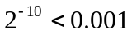,这是一个很小的概率,如此小概率的事件在一次试验中几乎不可能发生,而如今该事件竟然发生了,这只能说明这个事实与假设H有很大的矛盾，应予以否定,从而认可“该女士有鉴别能力”的结论.这种判断一个假设是否成立的思想方法很像数学中的“反证法”,这样的思想方法可归纳如下:
如果试验结果与假设有较大矛盾(这种矛盾是用概率的语言表示)，就说明试验结果提供了否定假设的显著证据，应拒绝假设；如果试验结果与假设并无较大矛盾,就说明试验结果没有提供了否定假设的显著证据，从而不拒绝假设.
当然,实际操作远非这么简单,假如该女士说对了8杯,又该如何对作出判断呢?作出的判断一定是正确的吗?如果不是，出现错误判断的概率是多少?等等.可见这里还有许多细节需要研究.
下面再通过一个实例来说明假设检验问题以及解决检验问题的基本思想和方法，并由此引入假设检验的一些基本概念.
例8.1.2 某制药厂研制了一种新药.并声称该药的疗效(即治愈率)能高于80%。药厂的说法是否可靠？为此需通过随机试验来对药厂提出的结论作出判断.一种简单的试验是：随机抽取个病人组成样本，给他们服用该药，然后观察病人痊愈的情况，最后根据试验结果作出判断.
与参数估计问题一样,我们首先需要模型化地描述这个问题.将个病人的治疗结果记为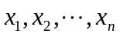.这里为简化问题我们假设治疗结果就两种:治愈和没有治愈.这样试验结果是两值的,从而我们把视为来自总体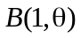的样本,其中参数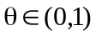表示治愈率,参数空间为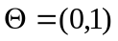，
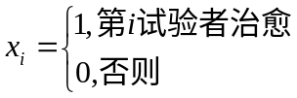,i=1,2,…,n.
这里的问题是要对命题“治愈率不超过0.8”作出“是”或“否”的回答.这里所说的命题不是数学中的命题,因为我们无法从逻辑判断其真假.在统计中,这样的命题称为统计假设(简称为假设),这样的问题称为统计检验问题或假设检验问题.
在本问题中,由于治愈率是总体分布的参数,因此假设：“治愈率不超过0.8”可用总体分布中的参数表示为
H: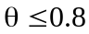，
我们的任务是在有了样本后对以上假设作出肯定或否定的判断,如果我们否定了这个假设就意味着接受了另一个假设：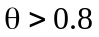,因此假设检验问题总是伴随着两个假设,我们把上述假设检验问题用如下形式表示:
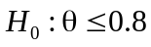 对 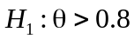,
或
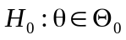 对 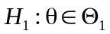,
其中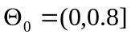,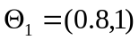.
在有了样本值后对以上假设该如何作出判断?直观地,当个病人中痊愈的人数越多,表明试验结果与假设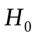矛盾越大,否定假设(即支持假设)的证据越充分.那么如何度量这种“矛盾”呢？在这里，我们构造一个统计量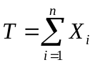（它表示个病人中痊愈的总人数）,易见～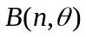.在试验结果出来后,可算得该统计量的观察值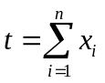，再计算在成立时,计算事件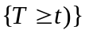概率的最大值(或上确界),即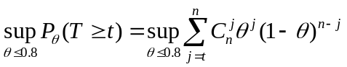.我们可用这个值来度量试验结果与假设的矛盾的程度,这个值越小表明试验结果与假设的矛盾越大,从而否定假设的理由越充分.比如,如果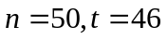,由于～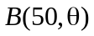,从而当时,有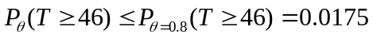,概率很小,说明试验结果与假设有很大的矛盾,可以否定.
在实用中我们常用如上的思想对一个假设检验问题作出判断.但我们希望检验问题的检验规则能有一个统一的数学描述方式,以便能将假设检验问题纳入一个统一的理论框架中,并能对作出的判断的可靠性给出度量.为此需对设检验问题确定一个具体的判断规则, 根据此规则，我们在有了样本值后,我们就可以作出接受还是拒绝(即接受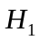)的判断.这样的一个规则叫做一个检验法则或简称为一个检验.
本问题中,我们可以这样定下一个检验法则：当等于或大于某个(为正整数)时就拒绝，否则不拒绝.称为临界值.
临界值如何确定呢?我们事先指定很小的(比如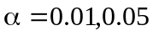),取为满足
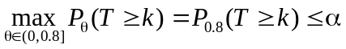,
的最小的整数.
比如,对于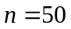,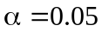,由于
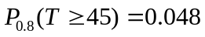,
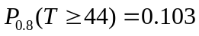,
可见应取临界值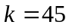,这样检验法则就确定下来了:当治愈的病人数不少于45人就拒绝假设,即认可药厂的结论.如果治愈的病人数少于45人就不拒绝假设.
至此,我们可能会觉得:这样的检验法则似乎对药厂“不公平”,并且的选取又有“随意性”.为解释这些问题,我们还需清楚:这里的有何统计意义?用这样的检验法则作出结论可能犯的错误有哪些以及犯的错误的概率有多大? 两个结论“拒绝假设”和“接受假设”的可靠程度有差别吗?
首先,可能犯的错误不外乎有两种:第一种错误是:药的治愈率不超过80%,但作出“药的治愈率超出80%”的判断.第二种错误是:药的治愈率超过80%,但作出“药的治愈率不超过80%”的判断.前一种错误称为第一类错误，后一种错误称为第二类错误.
除非总是拒绝假设或总是接受假设,否则不可能完全杜绝两类错误的发生.一个检验法则的效能可以用使用它时我们作出正确判断的概率来衡量，或者说作出错误判断的概率来衡量. 自然地，我们希望找到一个检验，使其犯两类错误的概率都很小，遗憾的是这是做不到的.从上面例子能看到，若要减小犯第一类错误的概率则必须增大临界值，此时会增大犯第二类错误的概率；若要减小犯第二类错误的概率则必须减小临界值，此时会增大犯第一类错误的概率.
为了摆脱这样的困境，我们要不对等地看待原假设和备择假设.在上面例子中，在通常情况下把无效的药错误地说成有效的危害比把有效的药说成无效的危害要严重得多.如果第一类错误的危害更严重或含义更确切，Neyman-Pearson建议,先指定一个小的数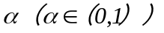,使得犯第一类错误的概率不超过.满足这样要求的检验称为具有水平的检验，称为检验水平.本例中，使用满足
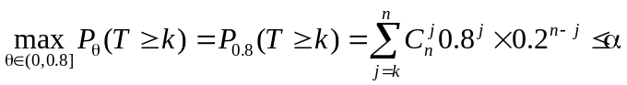
的整数作为临界值而确定的检验就是一个检验水平为的检验，而称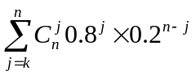为该检验的真实水平。显然一个水平为的检验,其真实水平不会超过.一般说来,对于检验水平为的检验, 如果可能的话,我们总是希望它的真实水平为;如果做不到,我们也是希望它的真实水平尽可能地接近.
由此我们可以看出的统计意义：是犯第一类错误的概率的一个上界。这样确定的检验法则能使犯第一类错误的概率得到有效的控制，但犯第二类错误的概率没有控制.给定水平后,具有水平的检验不止一个,自然地,我们会选择犯第二类错误的概率尽可能小的检验,最好是选择犯第二类错误的概率最小的那个检验（如果这样的检验存在的话），这是检验的优化问题,这个问题不属本课程讨论的范畴.
现在我们可以看出两个结论“拒绝假设”和“接受假设”的可靠程度是有差别的。结论“拒绝假设”的可靠程度是有保证的，可靠程度至少达到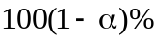.例如，如果在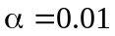的检验水平上拒绝了假设，那么“拒绝假设”的结论的可靠程度至少达到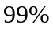.而结论“接受假设”的可靠程度有多大并不清楚.
在本例中，如果指定检验水平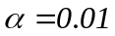,并由观察数据得出了拒绝原假设的结论,那么药厂可以“理直气壮”地说“我有99%的把握肯定这种药的疗效超过80%”.如得出了接受原假设的结论,只是意味着已有的试验结果与假设没有太大的矛盾，还不足以证实药厂的说法.相反,如选择的原假设为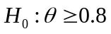,既使得出接受假设的结论,药厂也说不出这个结论有多大的把握.可见制定对药厂“不公平”的检验法则不仅是应该的，而且往往也是药厂所希望的.
8.1.2假设检验的基本概念和基本思想及步骤
通过以上实例的分析和解决，我们可以看出构成一个假设检验问题所涉及的基本概念，以及解决一个假设检验问题的基本思想和基本步骤.本小节叙述检验问题的基本概念和基本思想及步骤.
1.建立假设
这里主要叙述参数假设检验问题。设有来自分布族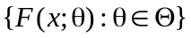的样本，其中为参数空间，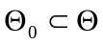，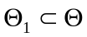且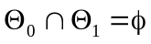（最常见的一种情况是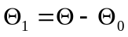）.假设检验问题可表示为
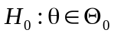 对 (8.1.1)
我们称假设为原假设或零假设，称假设为对立假设或备择假设.
具体问题中假设的建立是由所考查的问题的性质来决定.
2.选择检验统计量，给出拒绝域的形式
一个检验就是指这样的一个法则：当有了具体的样本后，按此法则就可以做出是接受还是拒绝的判断.这样的法则等同于把样本空间划分为两个互不相交的部分和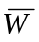，当样本属于时，拒绝；而当样本属于时，接受。我们称为该检验的拒绝域，而称为接受域.
确定一个拒绝域总是通过一个统计量完成的.例如，在上面实例中拒绝域是通过统计量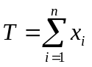完成：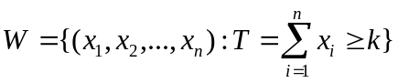.称这样的统计量为检验统计量.
在许多假设检验问题中，自然而直观地产生的检验大多有这样的结构：有一个统计量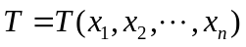，如果是真的，它的取值有偏小的趋势；如果是假的，它的取值有偏大的趋势.这样的话，检验统计量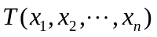的取值越大意味着样本与原假设的矛盾越大,从而我们可通过统计量来制定检验法则：选择一个数，当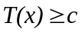时拒绝，否则不拒绝,即接受.这样表示拒绝域表示为
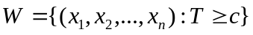.
可见给定一个拒绝域就给定了一个检验，反之，一个检验也唯一地确定了一个拒绝域.
3.选择显著性水平，确定拒绝域
在上面给出的拒绝域中，还有一个值需要确定，值叫做检验的临界值或叫做拒绝域的临界值。临界值的确定涉及对第一类错误的概率的控制.
由于样本的随机性，当我们依据某个检验作出判断时都不可能保证100%正确，我们可能犯的错误分为如下两类错误：
(1)当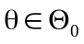时，样本却落入了拒绝域，从而我们作出拒绝原假设的判断，这是错误的判断，称这样的错误为第一类错误.
(2)当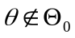时，样本却落入了接受域，从而我们作出接受原假设的判断，这是一种错误的判断，称这样的错误为第二类错误.
当然，我们不可能同时犯两种错误.当我们作出了拒绝原假设的判断，就有犯第一类错误的可能；反之，当我们作出了接受原假设的判断，就有犯第二类错误的可能.在实际中常把第一类错误叫做拒真错误，而把第二类错误叫做取伪错误.确定一个检验需考查犯二类错误的概率，犯第一、二类错误的概率可表示为
犯第一类错误的概率：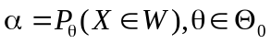，或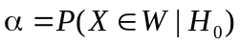,
犯第二类错误的概率：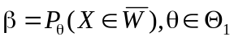，或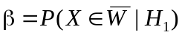.
两类错误的概率之间互相制约，减少一方会导致另一方的增大.既然如此我们只好采取折中方案：先控制好犯第一类错误的概率，在此基础上去确定一个检验，然后再去考查犯第二类错误的概率.因此有下面定义.
定义 对于检验问题
对 ，
如果一个拒绝域为的检验满足
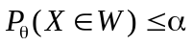，
即
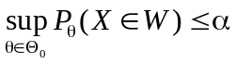, （8.1.2）
则称该检验为显著水平为的检验，简称为水平为的检验.称为显著水平或检验水平.
是事先给定的，他是犯第一类错误的概率的一条控制线。一般取得很小，但也不能过小，因为这会导致第二类错误的概率过大.
由（8.1.2）,我们确定拒绝域的临界值,从而确定一个检验.在确定拒绝域的临界值时一般要求（8.1.2）左端尽量接近，最好是等于（如果可能的话）.
例8.1.3 设为来自总体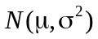的样本，已知，是未知参数，考虑假设检验问题
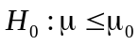 对 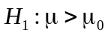,
其中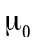为已知的常数，试确定该检验问题的水平为的检验.
解：统计量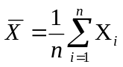是的最大似然估计,并且越大，取值的偏大趋势越强.因此(或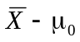)越大,否定原假设(即支持备择假设)的证据越充分.从而我们可通过统计量来制定检验法则：选择一个数，当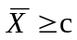时拒绝，否则接受.即拒绝域有如下形式:
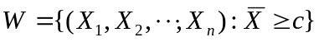
下面确定临界值.
由于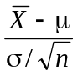～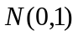,
故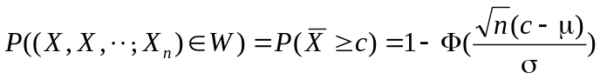,
由于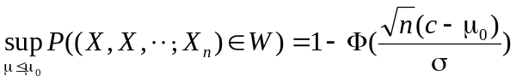,
因此临界值满足
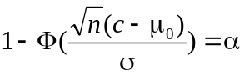,
即有 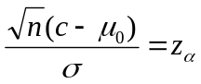,
所以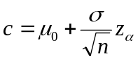.
至此，我们得到该检验问题的水平为的检验的拒绝域为
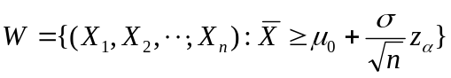.
如取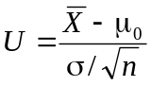为检验统计量,则拒绝域表示为
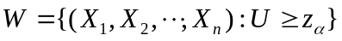,
常简记为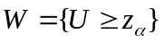.
4.作出判断
在确定了检验法则,也即明确了拒绝域后，根据样本观测值我们就可以作出判断.
例8.1.5 在上一小节的实例中，假设，取水平，那么拒绝域为
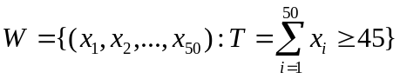,
试验结束后，如果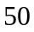个试验者中有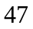个治愈，那我们的结论是拒绝原假设，即认可药厂的说法.如果个试验者中有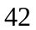个治愈，那我们还不能拒绝原假设，即不能认可药厂的说法.
例8.1.6 设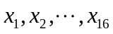为来自总体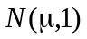的样本，样本均值为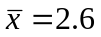，对于假设检验问题
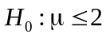 对 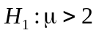
如果取检验水平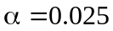,我们的结论是什么？如果样本均值为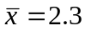，结论又是什么？
解：该检验问题在水平的拒绝域为
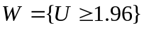,
其中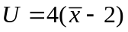.
现由样本值得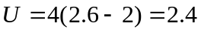,由于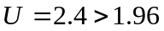,即样本落入了拒绝域,故拒绝原假设,即在水平上可以认为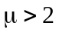.
如果样本均值为,那么由于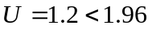,即样本没有落入了拒绝域,故不拒绝原假设,即在水平上不能认为.

